Sesiynau ‘Cymraeg i bawb’ yn y Brifysgol:
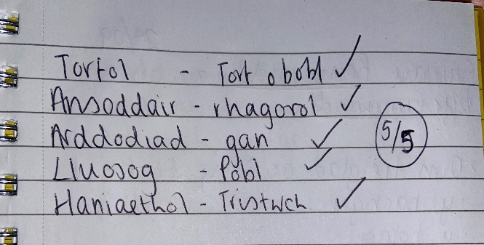
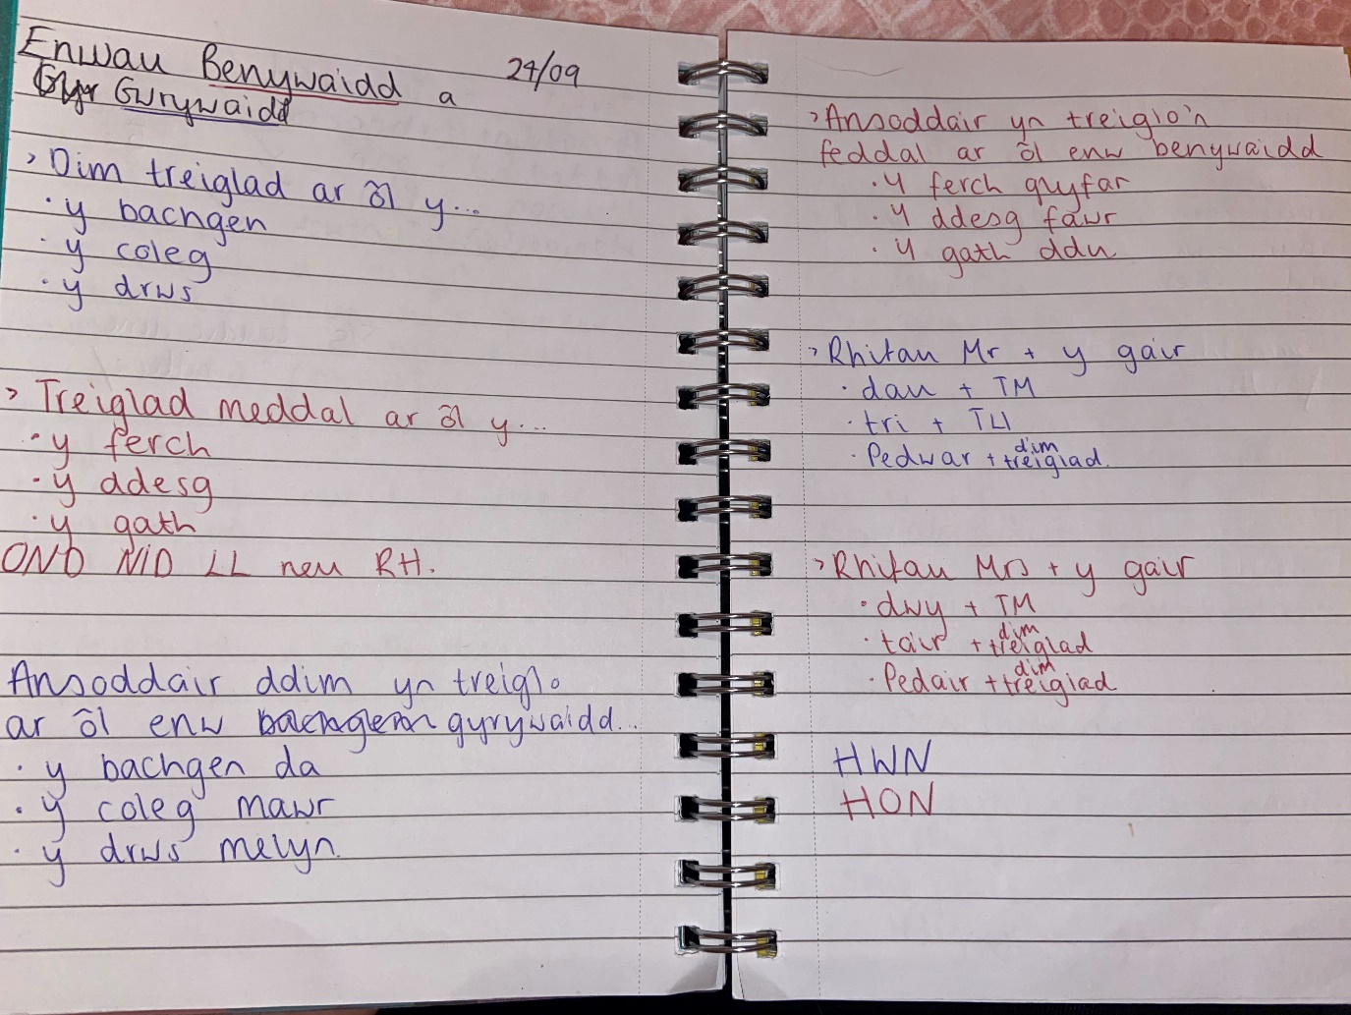
Sesiwn 3: Yn ystod y sesiwn yma ar y 24/09/2019 edrychom ar enwau beynwaidd a gwrywaidd. Ffocysodd y sesiwn ar dreigliadau o gwmpas enway benywaidd a gwrywaidd megis treiglad medal ar ôl ‘y’ benywaidd; fel gallwch gweld yn y llun uchod.
Sesiwn 2: Dyma llun o’r sesiwn ar y 17/09/2019 ble edrychom ar rannau ymadrodd megis enw, berf, ansoddeiriau. Yn ystod y sesiwn, roedd rhaid iddyn ni creu rhestr byr o enghreifftiau o bob un. Ar ddiwedd y sesiwn, cafom cwis bach ble roedd rhaid iddyn ni rhoi enghraifft, fel gallwch weld yn y llun ar y chwith. Wedyn wrth farcio, defnyddion ni’r dull o asesu cyfoedion wrth farcio atebion y cwis.
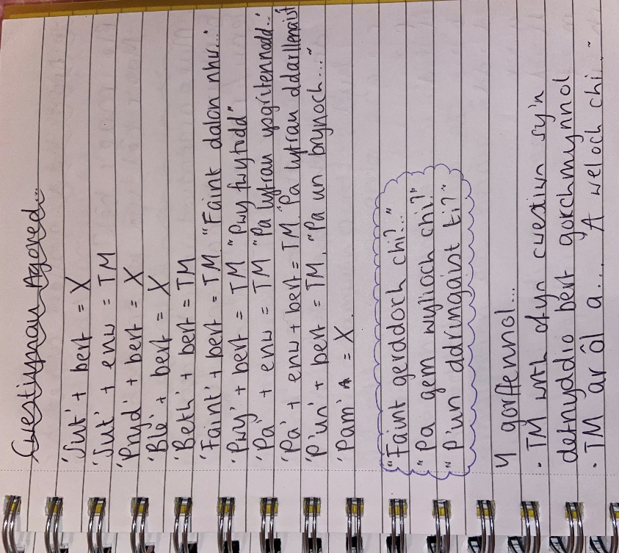
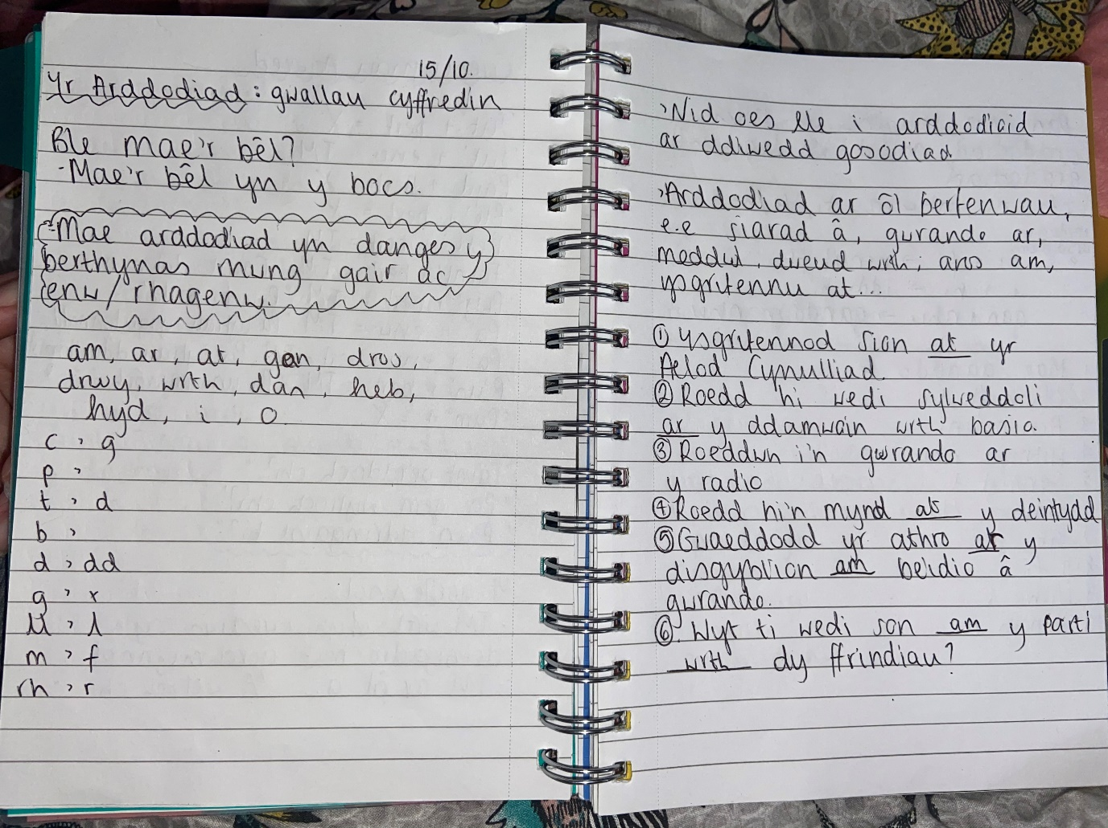
Sesiwn 5: Yn y sesiwn yma, ar y 15/10/2019 edrychom ar yr arddodiaid a gwallau cyffredin. Cafon ni’r cyfe i ymarfer fel partneriaid, grwpiau ar llafar ac wedi’i ysgrifennu ar bapur ac ar fwrddaau gwyn bach.
Sesiwn 4: Yn ystod y sesiwn yma, ar y 01/10/2010, edrychom ar gwestiynau caëdig a chwestiynau agored. Cyn y sesiwn yma, roeddwn i’n gweld hyn yn eithaf heriol, yn gwybod sut i ateb cwestiwn. Er enghraifft “Ydy hi’n fwrw glaw?” neu “Oes gennyt ti…?”. Ar ôl y sesiwn yma, rydw i nawr yn teimlo’n hyderus wrth ateb cwestiynau oherwydd rydw i wedi dysgu’r patrymau.
Fel gwelwch yn y llun ar y chwith, edrychom ar sut mae treigladau yn effeithio ar gwestiynau agored.
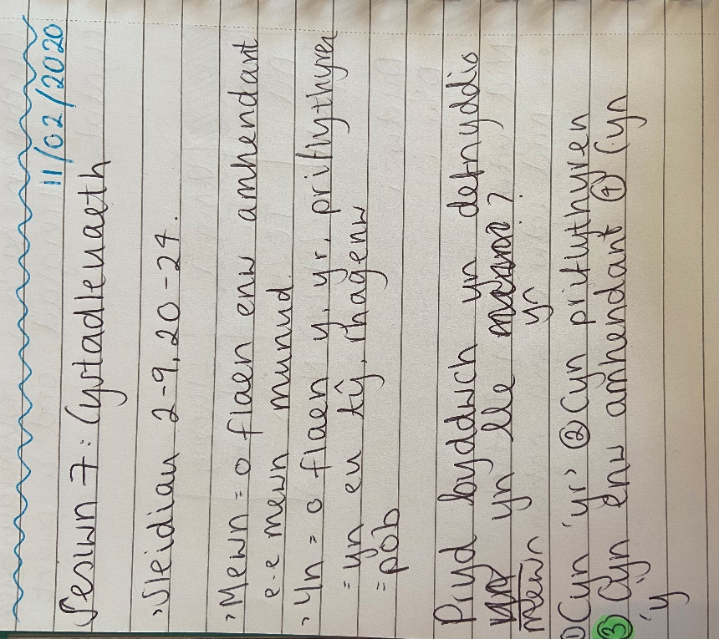
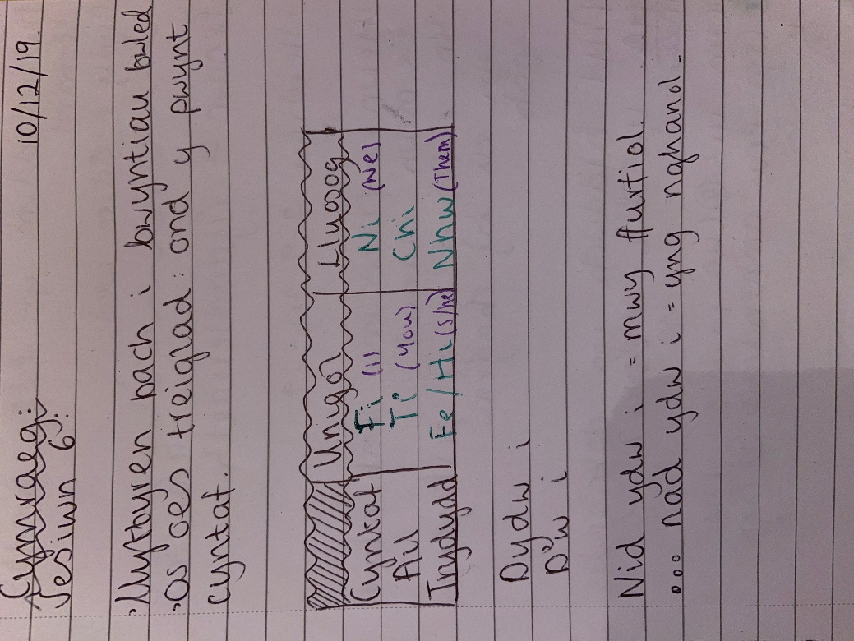
Sesiwn 7: Yn ystod y sesiwn yma ar y 11/02/2020, creuom ni cwis ar gyfer y grŵp cynnradd cyfrwng Cymraeg. Roedd rhaid i bawb ysgrifennu o leiaf 2 cwestiwn yr un. Ar y llun ar y chwith yw un o’r cwestiynau ysgrifennais. “Pryd byddwch yn defnyddio mewn yn lle yn?” A’r ateb cywir yw “Cyn enw amhendant”.
Sesiwn 6: Yn ystod y sesiwn yma ar y 10/12/2019 edrychon ni ar bethau gramadeg wrth wneud cyflwyniad.

